**PROIECT:AUTOMAT CARE AFIȘEAZĂ TEMPERATURA, ORA, DATA**

PENTRU MATERIA:PROIECTAREA SISTEMELOR NUMERICE

STUDENT: VĂDEAN ADRIANA-MARIA

PROFESOR COORDONATOR: DIANA IRENA POP

**CUPRINS**

**SPECIFICAȚIA…3**

**UNITATEA DE EXECUȚIE(UE) ȘI UNITATEA DE COMANDĂ(UC)…4**

**PROIECTARE…6**

**SIMULARE…7**

**SEMNIFICAȚIA NOTAȚIILOR EFECTUATE…8**

**JUSTIFICAREA SOLUȚIEI ALESE…9**

**INSTRUCȚIUNI DE UTILIZARE ȘI ÎNTREȚINERE…9**

**POSIBILITĂȚI DE DEZVOLTARE ULTERIOARE…9**

**1.SPECIFICAȚIA**

Să se proiecteze un automat care măsoară temperatura ambiantă şi afişează în mod ciclic temperatura măsurată (pozitivă sau negativă), ora curentă (oră, minut) şi data curentă (zi, lună). Afişoarele utilizate vor fi de tipul 7 segmente.

*Afișoare de tipul 7 segmente*

* o modalitate de a reprezenta numere în sisteme [electronice](https://ro.wikipedia.org/wiki/Electronica). Este format din șapte segmente care pot fi activate sau dezactivate individual. Fiecare segment are forma unei linii scurte. Se poate compara cu scrierea de numere cu ajutorul bețelor de [chibrit](https://ro.wikipedia.org/wiki/Chibrit).
* fiecare dintre segmentele care formează afișare sunt numite a, b​​, c, d, e, f și g sunt asamblate astfel încât să permită a activa fiecare segment separat, astfel obținând orice cifră.
* Display-urile cu șapte segmente sunt de două tipuri: *anod comun* și *catod comun*.
* Pentru tipul *anod comun*, tot circuitul de tip anod sau segmente sunt conectate intern la un pin comun pentru a fi conectat la potențialul pozitiv (nivel "1"). Aprinderea individuală a fiecărui segment este realizată prin aplicarea unui potențial negativ (nivel "0") pentru pinul corespunzător printr-o rezistență care limitează fluxul de curent.
* La tipul *catod comun*, toți catozii de [LED](https://ro.wikipedia.org/wiki/LED)-uri sau segmente sunt unite intern pentru o dată comună pentru a fi conectați la potențialul negativ (nivel "0"). Aprinderea individuală a fiecărui segment se face prin aplicarea unui potențial pozitiv (nivel "1") care corespunde printr-o rezistență de limitare a fluxului de curent.

**2.UNITATEA DE EXECUȚIE ȘI UNITATEA DE COMANDĂ**

1.UE

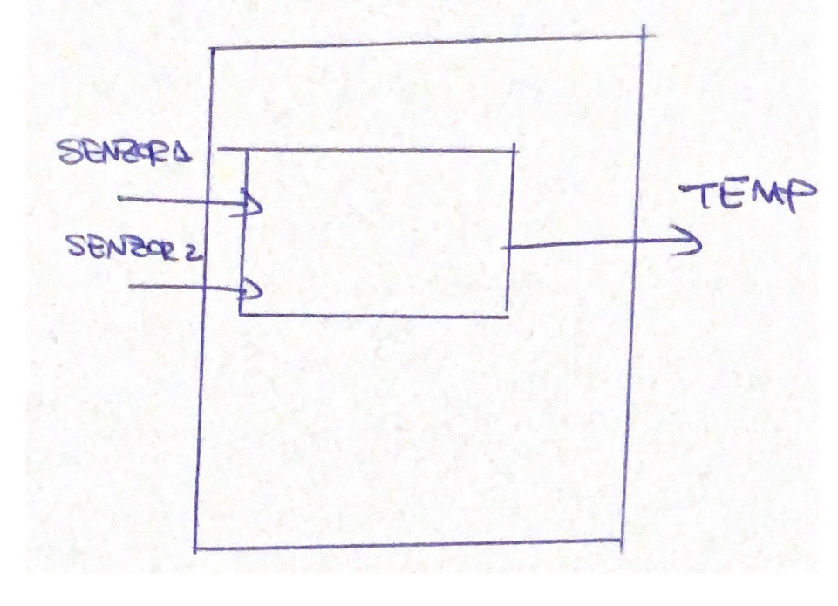

2.UC

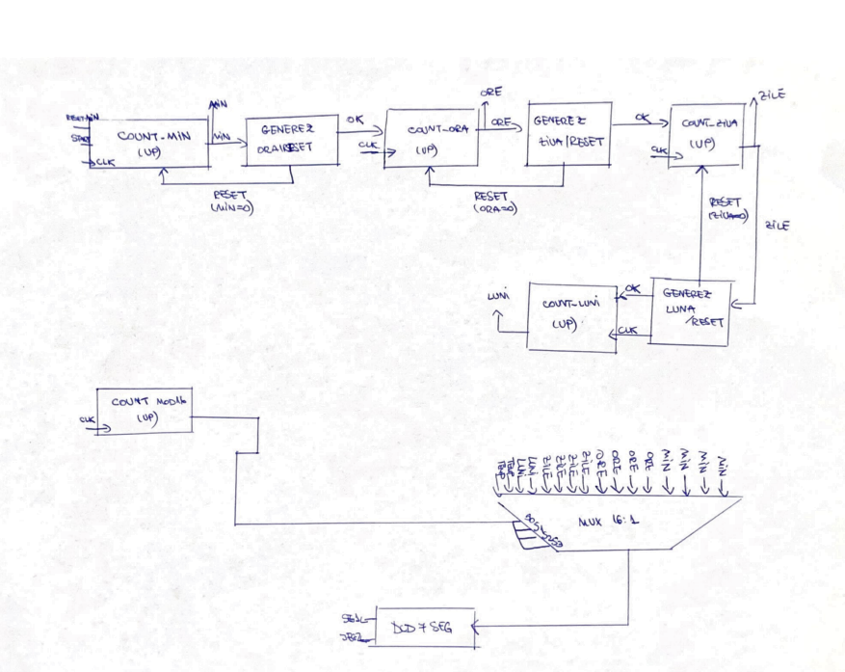

**3.PROIECTARE**

* pe baza input-urilor senzor1 si senzor2, se verifică dacă temperatura este mai mare decât temperatura_default(15 C) si atunci se incrementează sau dacă este mai mică decat temperatura_default(15 C) si atunci se decrementează.
* există un numărător care numără prima data minutele cu count_minut, cand se ajung la 59 de minute proiectate(count_minut=minute), atunci semnal_reset_minut ia valoarea 0 sau 1 în funcție dacă condiția este îndeplinită.
* după avem numărătorul ce numără orele în count_ore, iar cand se ajung la 23 de ore, atunci semnal_reset_ora ia tot așa valoarea 0 sau 1.
* același lucru se întămpla similar cu zilele( cand se ajunge la 30), respectiv lunile(când se ajunge la 11).
* pentru afișarea ciclică, folosesc un counter mod16 care să genereze selecțiile multiplexorului 16:1.
* toate acestea cand reset are valoarea 0, iar start are valoarea 1, iar cand îi resetăm valoarea lui reset, totul se resetează.
* la final, se face afișarea cerută.

**4.SIMULARE**

Aici am arătat cum crește temperatura dacă primul senzor e egal cu 1, iar celălalt e 0, iar invers, temperature scade

Aici se poate observa cum s-a schimbat ora după ce au trecut 60 de minute și se afișează ciclic la afisare_7seg

**5.SEMNIFICAȚIA NOTAȚIILOR EFECTUATE**

* **count_minut**: semnal cu care numaram minutele
* **semnal_reset_minut**: semnal cu care resetam count_minut la 0 pt count_minut=59, si incrementam count_ora
* **count_ora**: semnal cu care numaram orele
* **semnal_reset_ore**: semnal cu care resetam count_ore la 0 pt count_ore=23,si incrementam count_ziua
* **count_ziua**: semnal cu care numaram orele
* **semnal_reset_zile**: semnal cu care resetam count_ziua la 0 pt count_ziua=31, si incrementam count_luna
* **count_luna**: semnal cu care numaram lunile
* **semnal_reset_luni**: semnal cu care resetam count_luna la 0 pt count_luna=11 si revenim in bucla(st initiala)
* **ok_minut** : semnal cu care incrementam minutele
* **ok_ora**: semnal cu care incrementam orele
* **ok_zi**: semnal cu care incrementam ziua
* **ok_luna**: semnal cu care incrementam luna
* **ciclic**: contanta avand data valoarea 0
* **minute** : constantă având data valoarea 59
* **ore**: constantă având data valoarea 23
* **zile**: constantă având data valoarea 30
* **luni**: constantă având data valoarea 11

senzor1

senzor2

start

reset

clk

* + Sunt intrări

temperatura

minut

ora

ziua

luna

afisare_7seg

* + Sunt ieșirile

**6.JUSTIFICAREA SOLUȚIEI ALESE**

-> această metodă aleasă mi se pare ușor de înțeles și de implementat.

-> consider că orice persoană care ar avea sanșa să vadă și să testeze acest proiect, ar prinde foarte repede ce face de fapt acest proiect, fără a citi titlul acestuia.

->acest automat este unul simplu de utilizat, nu doar înțeles, întrucât a fost proiectat să nu fie complicat de urmărit atunci cand este simulat.

**7.INSTRUCȚIUNI DE UTILIZARE ȘI ÎNTREȚINERE**

->acesta poate fi folosit oriunde, cu mare grijă de a nu fi pus în pericol( odată în contact cu multă apă, poate să electrocuteze persoana ce l-a adus în situația aceasta),

->are câteva butoane speciale care au câte o mică inscripție pentru ca omul să își dea seama ce dorește să afle în acel moment, în caz că nu vrea să afle toate detaliile.

->poate fi pornit/ oprit oricândș pe scurt, este foarte ușor de utilizat

**8.POSIBILITĂȚI DE DEZVOLTARE ULTERIOARE**

-> ar putea deveni un automat mai complex, care să arate toate informațiile implicate din zonele apropiate, precum alte orașe din țara respectivă sau chiar din alte țari.